ОГЛАВЛЕНИЕ
ВВЕДЕНИЕ………………………………………………………………………………………1
ИНФОРМАЦИЯ О РАЗНОВИДНОСТЯХ КРИСТАЛЛОВ……………………………….2-5
ОПЫТЫ ПО ВЫРАЩИВАНИЮ КРИСТАЛЛОВ В ДОМАШНИХ УСЛОВИЯХ…………6
ЗАКЛЮЧЕНИЕ…………………………………………………………………………………..7
ЛИТЕРАТУРА…………………………………………………………………………………...8
Введение: кристаллы окружают нас повсюду. И что мы ходим по кристаллам и строим из кристаллов. Ведь почти все камни и многие строительные материалы – это кристаллы. Значит, дома и целые города построены из кристаллических тел. Кристаллы обрабатывают на заводах: металлы, которые находят в земле, тоже являются кристаллическими. Из кристаллических материалов создают ювелирные изделия. Мы также едим кристаллы, лечимся ими, но, что самое главное – мы сами частично состоим из кристаллов.
Цель: исследование кристаллов в природе и выращивание кристалла в домашних условиях.
Задачи:
- Выяснить, что такое кристалл.
- Проделать опыты по выращиванию кристалла в домашних условиях.
- Проанализировать информацию о кристаллах.
Объект исследования - кристалл.
Предмет исследования – значение кристаллов в окружающем мире.
Методы работы: опыты, наблюдения, анализ соответствующей литературы.
Актуальность: мир кристаллов - часть нашей жизни.
Однажды зимой я гуляла на улице, и шёл снег, снежинки падали мне на ладони, я их внимательно разглядывала, и тогда у меня возник вопрос, а из чего же состоят снежинки. Какого же было мое удивление, когда я узнала, что снежинки состоят из кристаллов. Я в своем классе провела опрос и узнала, что не все учащиеся знают, что снежинки состоят из кристаллов, и какие еще бывают кристаллы. И тогда я начала искать информацию о кристаллах и исследовать их. Поэтому я считаю, что эта тема актуальна.
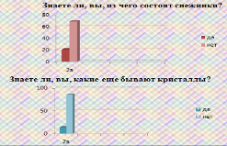

Гипотеза: я хочу предположить, что мы живем в мире кристаллов. А так же, что кристаллы, возможно, вырастить в домашних условиях.
Итак, что же такое кристалл, и какие виды кристаллов бывают?
Кристалл — это твердое состояние вещества. Он имеет разную форму и разное количество граней. Это зависит от расположения атомов. Все кристаллы одного вещества имеют одинаковую форму, хоть и могут быть разными по размеру.
Кристалл можно наблюдать среди камней. Кристаллы, которые залегают глубоко в земле, очень разнообразны. Их часто называют «цветами мира камней». Размеры таких камней достигают человеческого роста. Встречаются также очень тонкие кристаллы, толщина которых меньше чем у листка бумаги. Но бывают и огромные, толщина которых достигает нескольких метров. Бывают кристаллы маленькие, узкие и острые как иголки, но также могут быть громадной формы. В горном музее в Санкт-Петербурге хранится кристалл горного хрусталя высотой около метра и весом более тысячи килограмм.
Главный зал Минералогического музея им. А. Е. Ферсман
Выставка камней «Самоцветов»
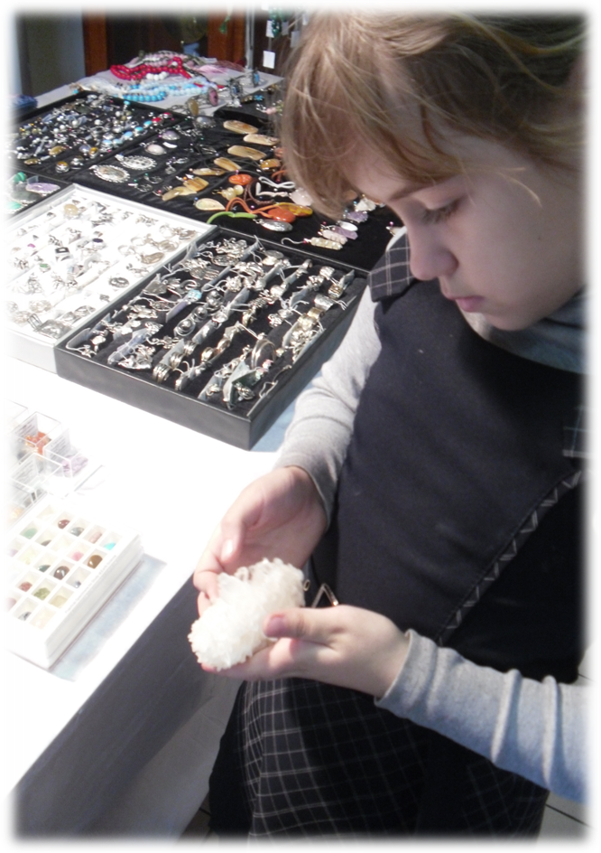

Если посмотреть в лупу на сахарный песок: можно увидеть, что это мелкие, но очень правильные кристаллы, блестящие, прозрачные, с плоскими гранями. Кусковой сахар тоже состоит из мелких кристалликов, спрессованных вместе. Изредка в продаже можно увидеть и большие кристаллы сахара.
Обыкновенная столовая, или поваренная, соль, без которой человек не может обойтись, также состоит из кристаллов. В пищу мы употребляем очень мелкие кристаллики соли (размолотая соль), в земле же соль встречается иногда в виде очень больших кристаллов – каменной соли.
Глыба кристаллической каменной соли. Геологический музей им. Чернышева.
Мы с одноклассниками с интересом рассматривали через лупу сахар и соль и действительно были видны кристаллы, из которых они состоят. В некоторых пустынях встречаются целые горные хребты, которые представляют собой гигантские залежи кристаллической каменной соли. И у них причудливая и удивительная форма соляных скал.

Еще почти все камни и многие строительные материалы – это тоже кристаллы. В городе Магнитогорске есть завод. На нем обрабатывают кристаллический магнитный железняк и добывают из него – чугун, сталь, железо.
Кристаллы сернистого железа (пирита) –
одной из основных железных руд
Ещё один вид кристаллов все хорошо знают. Это – кристаллы замерзшей воды, то есть лёд и снег. Каждый отдельный кристаллик льда, каждая снежинка хрупкая и маленькая. Часто говорят, что снег падает, как пух. Но даже и это сравнение, можно сказать, слишком «тяжёлое»: ведь каждая снежинка намного, легче пушинки. Тысячи снежинок весят столько же, сколько весит одна копейка. Но, соединяясь в огромных количествах вместе, снежные кристаллы могут, например, остановить поезд, если образуют сугробы на железнодорожных путях; они могут даже сдвигать и разрушать скалы, как это делают снежные лавины и ледники. Ученые говорят, что на снежинках легче всего убедиться в том, что кристаллы обычно имеют правильную форму. Весенние
или осенние заморозки очень опасны для растений. Когда температура почвы и воздуха падает ниже нуля, вода под почвой и соки растений замерзают и образуют иголочки кристалликов льда. Эти острые иголки рвут нежные ткани растений, листья

сморщиваются и чернеют, корни разрушаются. А так же сказочным богатством кристаллов, хрустальным узором украшен лес.
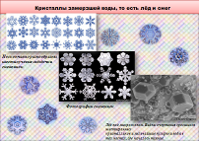

Некоторые кристаллы в виде камней используют для изготовления ювелирных украшений.
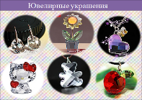
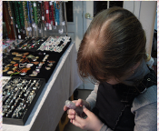

Но как же в действительности образуются кристаллы?
Все кристаллы, которые окружают нас, не образовались когда-то раз и навсегда готовыми, а выросли постепенно. В природе, или в лаборатории, на заводе кристаллы растут из растворов, из расплавов, из паров, из твёрдых веществ.
А я решила вырастить кристалл в домашних условиях.
1 способ
Для этого мне потребовалась стеклянная банка, проволочка и нитка, соль, кристаллы которой я собралась выращивать.
Медный купорос применяют в сельском хозяйстве для борьбы с вредителями и болезнями растений. В промышленности при производстве красителей.
Медный купорос можно легко достать в любом магазине «Все для сада и огорода».
Сначала я приготовила раствор выбранной соли, внося соль в стакан с водой, - до тех пор, пока соль не перестанет растворяться при перемешивании. После этого слегка подогрела смесь, чтобы соль растворилась полностью. Для этого нужно стакан поставить в кастрюлю с теплой водой.
Полученный раствор перелила в банку, туда же с помощью проволоки (можно воспользоваться стержнем шариковой ручки) подвесила на нитке маленький кристаллик
той же соли - так, чтобы он был погружен в раствор. На этой проволоке и должен расти кристалл.
Через трое суток после начала опыта на нитке появился кристалл медного купороса, похожий на драгоценный камень.
Сосуд с раствором нужно поставить в открытом виде в теплое место. Следует следить за ростом кристалла каждый день, ни в коем случае не поднимать, не поворачивать и не сотрясать стакан с раствором, иначе это может навредить.
Когда кристалл вырастет достаточно большим, его нужно вынуть его из раствора, обсушить мягкой тряпочкой или бумажной салфеткой, обрезать нитку и покрыть грани кристалла бесцветным лаком, чтобы предохранить от "выветривания" на воздухе.

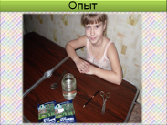
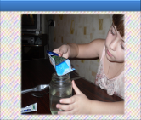
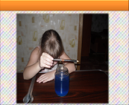

Так выглядит кристалл медного купороса, выращенный из раствора дома. И у меня появилась возможность исследовать этот кристалл, и убедиться, что — это твердое вещество. Оно имеет определенную форму и грани.
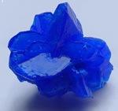
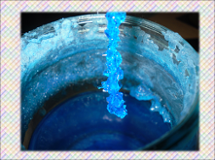

2 способ
Для него я приобрела в магазине наборы ПЕРВЫЕ УРОКИ ХИМИИ. «Вырасти свой кристалл» Один рубиновый, другой сапфировый в которые входило:
- Вещество для выращивания кристаллов
- Мелкие камушки
- Контейнер
- Пласиковый стаканчик
- Увеличительное стекло
- Пинцет
- Палочка для перемешивания
- Защитные очки
Выполнив инструкцию по выращиванию в течении месяца я наблюдала за их ростом.
И вот что получилось:
Так выглядит рубиновый кристалл, а так сапфировый.
Когда кристаллы вырастут достаточно большими, его нужно вынуть его из раствора, обсушить мягкой тряпочкой или бумажной салфеткой, покрыть грани кристалла бесцветным лаком, чтобы они не выветривались на воздухе.
Теперь у меня появилась возможность исследовать их, и убедиться, что — это твердое вещество. Оно имеет определенную форму и грани.
Заключение: итак, мое предположение подтвердилось. Мы действительно живем в мире кристаллов. И этот мир очень разнообразен. А так же подтвердилось и, то, что возможно вырастить кристаллы в домашних условияВ дальнейшем я планирую и дальше исследовать природные кристаллы.

Литература.
- Марианна Петровна Шаскольская «Кристаллы» Издательство: Наука. Год издания: 1978
- Большая книга ВОПРОСОВ и ОТВЕТОВ
«ЧТО? ЗАЧЕМ? ПОЧЕМУ?».
- Компьютерная энциклопедия - УМНИКИ
«Изучаем Планету».
- http://mirkristallov.com
- http://forexaw.com

